Заявка на конкурс Всероссийского отбора лучших практик для старшего поколения по стандартам концепции активного долголетия 2022 года («Активное долголетие 2022»)

1 | Номинация | до трех лет
2 | Тематическое направление | Активная жизнь
3 | Название практики | Практика «Национальный колорит» (изучение русской народной культуры через изготовление национального костюма)
4 | Краткое название | «Национальный колорит»
5 | Вопрос | Как реализовать культурный опыт и творческий потенциал старшего поколения?
6 | Сайт практики | https://vk.com/dosuglensoveta
7 | Решаемые задачи | Содействие пенсионерам в интересе к освоению исторических знаний в области культуры русского народа и народного творчества, в изготовлении национальной одежды и украшений старины.  Поддержание интереса к жизни, разносторонняя активная деятельность, направленная на пользу себе и обществу,  повышение интереса к собственной культуре, истории и традициям.  Самореализация старшего поколения в данном виде деятельности способствует также и приобретению профессиональных навыков в изготовлении народного костюма, этнографических изделий, дополняющих народный костюм.  В рамках проекта - активное участие в различных конкурсах, акциях, форумах, фестивалях для привлечения к культуре национального наследия, а также смежных студиях и кружках Центра.
8 | Описание практики
 | Нормативно-правовая база | Локальный нормативный акт: программа по социальной работе, составленная в соответствии с требованиями к социальным программам, утвержденная на уровне учреждения.
8.1. | Краткая информация о заявителе | Санкт-Петербургское государственное бюджетное учреждение «Комплексный центр социального обслуживания населения Московского района» (далее - Центр). Адрес: 196135, Санкт-Петербург, ул. Ленсовета, д. 4.  Тел. (812)241-34-92.  Эл.почта: kcson-mosk@ya.ru.  Директор – Богданова Людмила Анатольевна.  С 2000 года Центр осуществляет социальное обслуживание граждан пожилого возраста, инвалидов трудоспособного возраста и лиц без определенного места жительства, порядка 12000 граждан ежегодно. Структура Центра включает в себя 38 отделений, которые оказывают социальные услуги на 5 площадках Московского района Санкт-Петербурга по трем формам обслуживания: на дому, полустационарная до 4-часов и свыше 4 часов и стационарная (временного проживания). Свыше 98% получателей социальных услуг – граждане старшего поколения. Центр прилагает все усилия для обеспечения социального благополучия людей «серебряного возраста» на основе комплексного подхода к их нуждам и потребностям. Одно из главных направлений в социализации граждан старшего поколения – это социально-реабилитационная деятельность, направленная на привлечение их к активному образу жизни, раскрытие творческого потенциала, стимулирование активного долголетия, повышение продолжительности жизни. Социокультурная реабилитация граждан старшего поколения в Центре осуществляется по различным направлениям: кружковая и студийная работа, клубные образования, культурно-массовые мероприятия, социальный туризм и др. Ежегодно в практике работы Центра внедряются инновационные проекты вовлечения старшего поколения в различные активности.  В социально-досуговых отделениях Центра ежегодно реализуются десятки проектов интеллектуальной, творческой и оздоровительной направленности.
8.2. | Описание целевой группы и решаемой проблемы | Целевая группа - старшее поколение (граждане пожилого возраста (пенсионеры)  Проблематика  В настоящее время в культурной жизни нашей страны произошли изменения, обусловившие взрыв интереса к отечественной истории, национальной культуре, утраченным традициям, истокам духовной культуры, фольклору, народным ремеслам. Сегодня растет интерес к народному костюму. Многие женщины с удовольствием приобретают и носят одежду, сшитую в старинном стиле. Это становится модно.  Коллективная работа, общение с близкими по увлечению людьми, творческий подъем, совместные мероприятия направлены на решение проблемы одиночества.  Самореализация в данном виде деятельности способствует также приобретению профессиональных навыков в изготовлении народного костюма, этнографических изделий, дополняющих народный костюм. Человек, по сути, овладевает новой профессией, где нет ограничения по возрасту. Это повышает его статус в собственных глазах, а также в глазах окружающих. Занятие может стать и источником дополнительного заработка, что очень актуально для людей, вышедших на пенсию. Участники практики не только получают новые знания и возможность творческой реализации, но и осуществляют важнейшие потребности пожилого человека – общение, самоутверждение, совершенствование через активное участие в различных мероприятиях и привлечение к культуре национального наследия.
8.3. | Цель и задачи | Цель:  поддерживание комфортного активного жизненного тонуса пожилого человека через разностороннюю активную творческую деятельность, направленную на пользу себе и обществу.  Задачи:  Содействие в освоении исторических знаний в области культуры народа и народного костюма посетителей досугового отделения, в изготовлении народной одежды и украшений старины  Развитие мышления, внимания, памяти, других когнитивных процессов пожилого человека;  художественного вкуса и творческих способностей через приобщение к многогранному народному творчеству;  Освоение знаний в области природных материалов, используемых в народной жизни;  Мотивация личности к познанию и творчеству;  Обучение технике изготовления народной одежды и изготовления украшений в старинном стиле;  Активизация жизненной и социальной роли путем участия в различных конкурсах, фестивалях, акциях, форумах.
8.4. | Краткое описание концепции | В год культурного наследия народов России мы представляем проект сохранения «культурного наследия», достояния, выраженного в родном языке, фольклоре, традициях, праздниках и обрядах, памятных и исторических датах, народных промыслах и ремеслах через участие старшего поколения в проекте «Национальный колорит».  - Участники практики: получатели социальных услуг Центра (старшее поколение, получающее социальные услуги в полустационарной форме обслуживания).  - Принцип набора в группы: свободный.  Использование знаний в области народных традиций, практических навыков по изготовлению и демонстрированию народного костюма, активное популяризирование своей деятельности предоставляет возможность старшему поколению формировать этнокультурные компетентности гражданам всех поколений, через трансляцию своего опыта.  Участники проекта, постигая технологию изготовления народного костюма, не только создают наряд высокого профессионального уровня, привнося в него свою творческую индивидуальность, но и открывают для себя целый мир народного богатства через глубокое изучение крестьянского быта, народного творчества, которое обогащает духовно, укрепляет душевно, раскрывает человека с его самой лучшей стороны. Комплексность программы обусловлена сочетанием теоретических и практических занятий, самостоятельной работой по шитью и индивидуальных консультациях культорганизатора. На занятиях создается особая атмосфера, приближенная к старинной народной жизни.  В дальнейшем благополучателям предоставляется возможность демонстрировать свои эксклюзивные костюмы на различных конкурсах, участиях в дефиле и фестивалях, выставках и праздниках.  Красота народного костюма и умение участников проекта приподнести свое творчество массовому зрителю привлекает внимание все большего количества людей старшего поколения, которые участвуют в праздниках, гуляниях и других мероприятиях, а также средств массовой информации, позволяющих популяризовать народные традиции и национальное чувство общности русского народа.
8.5. | Механизм реализации | Программа строится по принципу комплексного решения установленных задач. Теоретические знания сразу закрепляются практической деятельностью.  Так же важную роль играет вплетение в архитектуру курса социального туризма - посещение музеев, ярмарок, тематических выставок, мастер-классов, концертов творческих коллективов этнографического направления.  Для реализации данной программы в процессе организации деятельности используются:  - фронтальный метод (одновременная работа со всей группой);  - групповой (организация работы в малых группах);  - индивидуально-групповой и индивидуальный.  Формы работы:  лекции, беседы, дискуссии, экскурсии, чаепития, просмотры коллекционного материала, прослушивания музыкального материала, хорового пения музыкальных произведений по теме, организация выставки, практических занятий по раскрою и пошиву изделий.  Деятельность получателей услуг планируется и, в зависимости от содержания материала, комбинируется.  Каждое занятие имеет две части. Первая часть несет в себе просветительский характер: лекция, беседа, обсуждение, дискуссия, сопровождающиеся активным использованием иллюстративного материала, видео, аудио материалов, показ готовых изделий. Вторая часть – практическая работа.  В практическом блоке - выполнение самостоятельной творческой работы. Не отходя от канонов изготовления изделия, каждый привносит что-то свое, внешнее оформление и дизайн – индивидуальный, но согласованный с руководителем проекта.  В завершении курса участники творческого процесса организовывают выставку для всех желающих с текстовым и устным сопровождением, что позволяет развить коммуникативные способности, интерес к просветительской деятельности, организаторские способности, активную жизненную позицию.  В дальнейшем участники имеют возможность демонстрировать свои эксклюзивные костюмы на различных выступлениях, участвовать в дефиле и фестивалях, выставках и праздниках.  Программа рассчитана на 70 часов - 35 занятий, 1 раз в неделю по 2 часа каждое занятие. Однако, как правило, заинтересованность данным направлением общности старшего поколения не ограничивается запланированных часов. Благополучатели приходят снова и снова, чтобы реализовать свой творческий потенциал и развивать его дальше.
8.6. | Организационная структура | Реализаторы - заведующий отделением, культорганизатор.  Практика реализуется на базе социально-досугового отделения Центра.  Заведующий отделением:  - предоставляет необходимые материально-технические ресурсы для обеспечения функционирования практики,  - осуществляет контроль за организацией занятий,  - комплектует группы;  - составляет график проведения занятий.  Культорганизатор:  - разрабатывает программу обучения;  - осуществляет подготовку и проведение занятий;  - непосредственно реализует практику в соответствии с разработанной программой.
8.7. | Перечень услуг/товаров/данных, которые предоставляет практика клиентам/пользователям. | В соответствии с Федеральным законом №442-ФЗ от 28.12.2013 «Об основах социального обслуживания граждан в Российской Федерации» и Законом Санкт-Петербурга №717-135 от 24.12.2014 «О социальном обслуживании в Санкт-Петербурге» при реализации практики пользователям практики оказываются  социально-педагогические услуги:  - формирование позитивных интересов;  - проведение занятий в соответствии с разработанным индивидуальным социально-педагогическим планом;  - организация досуга (в том числе сопровождение на социокультурные мероприятия.
8.8 | Источники и объем финансирования | Финансирование в рамках субсидии на выполнение государственного задания учреждением.  Стоимость реализации практики - 400000-450000 руб.
8.9. | Планы развития практики на ближайшие 1-3 года | - Продолжать активнее вовлекать представителей старшего поколения в процесс познания и освоения, сохранения и популяризации народных традиций и наследия, совершенствовать технологии работы со старшим поколением;  - Проводить мастер-классы по изготовлению национального костюма среди пожилых людей Санкт-Петербурга и области;  - Принимать активное участие в фестивалях, показах и конкурсах по народному искусству;  - Расширять количество студий по различным народным ремеслам и творчеству в СПб ГБУ «КЦСОН Московского района» для старшего поколения;  - Добровольческая деятельность по популяризации национальных традиций и сопричастности к великому наследию русского народа, с выступлениями перед ветеранами, молодежью, в госпиталях и др.;  - Межпоколенческое взаимодействие «старшее поколение – дети – молодежь».
9 | Результат | 2020 год – разработка проекта и программы – 20 участников;  2021 год – до 300 участников;  2022 год – до 500 человек приняли участие в мероприятиях в рамках проекта.  Все участники проекта:  - получили историко-этнографические знания о славянских народах, их культуре, обычаях и верованиях;  - познакомились с прикладным творчеством славян;  - изучили историю русского костюма, его разнообразие и значение отдельных элементов;  - на примерах музейных экземпляров старинных русских костюмов, изучаемых при посещении Этнографического и Русского музеев, приобрели знания методов пошива и дизайна костюма, применявшиеся в старину;  - узнали многое о природных материалах, их свойствах, используемых в изготовлении народных изделий в целом;  - приняли участие в массовых мероприятиях: шоу, дефиле, фестивалях, праздниках, народных гуляньях, мастер-классах и др.  Главные результаты:  - Создан Этно-коллектив «Наследие», который постоянно пополняется новыми участниками и успешно выступает на различных площадках:  - Зональный конкурс-фестиваль для людей пожилого возраста «Осенняя симфония» в номинации «Краски осени»  - Региональный фестиваль русской традиционной культуры в г. Никольское «Семейный круг 2022»  - Городской многожанровый конкурс искусств «Приморская звезда - 2022»  - Международный фотоконкурс «Мама и дети в национальных костюмах» и др.  - По завершению курса проводится анкетирование получателей услуг - 100% граждан старшего поколения удовлетворены участием в практике, хотят заниматься дальше, углублять свои знания и совершенствовать свои умения.  Проект расширен новыми направлениями приобщения старшего поколения к популяризации национальной культуры и русского народного творчества.  В проект включены такие мастерские как:  - «Золотая соломка» (изготовление изделий из соломы),  - «Пирография» (выжигание по дереву),  - «Яркий мир бисера» (изготовление украшений из бисера),  - «Стежок» (вязание),  - «Узор» (вышивание).  - «Народная роспись» (рисование орнаментов, русской народной игрушки);  - танцевальная студия «Грация» (через танцевальную культуру мы показываем богатство обычаев и традиций нашего народа).  - народные танцы, дефиле в русских народных костюмах)  Организованы  - выставки работ участников проекта, мастер – классы по изготовлению изделий народных промыслов  - массовые мероприятия (музыкально-фольклорные концерты, развлекательно-познавательные мероприятия по календарным праздникам русского народа - «Масленица», «Рождество», «Святки, Колядки», «Пасха» и др.  - Обмен опытом - пропаганда развития русской культуры. Проведение открытых мастер-классов по декоративно-прикладному искусству для специалистов города.  - Демонстрация своего опыта на различных фестивалях, акциях по этнокультуре как результат активной деятельности участников проекта.  - Благотворительные выступления и мастер-классы для одиноких пенсионеров, проживающих в доме престарелых, для лиц с инвалидностью.  - Участие в многочисленных конкурсах в рамках Года народного искусства.
10 | Необходимые ресурсы | Финансирование в рамках субсидии на выполнение государственного задания учреждением.  Дидактический материал:  - демонстрационный материал (готовые изделия, образцы);  - раздаточный материал (трафареты, шаблоны, эскизы);  - иллюстративный материал (художественные альбомы, фотографии, слайды, видеоматериалы, специализированная литература);  - информационный материал (литература, материалы на электронных носителях, аудиоматериалы, видеоматериалы)  Материально техническое обеспечение программы  Оборудование:  Для реализации программы необходимо уютное помещение, освещение должно соответствовать нормам.  Рабочее место – один большой круглый или овальный стол, где должны разместится все участники творческого процесса.  Выставочные стеллажи, шкафы для хранения методических и дидактических пособий, образцов, готовых работ, инструментов, оборудования и необходимых материалов  Доска большая универсальная (с возможностью магнитного крепления и зажима для плакатов)  Материалы:  Ткани из натуральных волокон (лен, ситец, мешковина, бязь, батист) красного, белого, черного цветов, а также натуральные, необработанные красителями. Набивные шерстяные ткани, однотонные, цветные.  Нитки для шитья, нитки для вышивания разной расцветки, крученые веревки, жгуты, шерстяные нитки.  Тесьма из натуральных ниток, однотонная, цветная, с народным орнаментом различной ширины.  Натуральное плетеное кружево однотонное, белого, красного, бежевого, коричневого цветов, разной ширины.  Шитье на основе батиста белого и бежевого цветов разной ширины.  Шерсть для валяния темного однотонного цвета.  Натуральные волокна: лен, конопля, лыко.  Природные материалы и растения: береста, деревянные чурки, тонкие деревянные палочки, лечебные травы, зерно, крупы.  Глина  Бисер, стеклярус, канитель  Белая бумага размер А4, картон  Мелки, карандаши, акриловые краски и кисточки, акриловый лак, гуашь.  Инструменты:  Ножницы простые и специальные, иголки разных размеров, наперсток, игла для валяния, спицы, крючок, станок для плетения пояса, губка для валяния, прибор для выжигания по дереву.
11 | Стоимость реализации | Стоимость реализации практики - 400000-450000 руб.
12 | Применение практики | Практика очень популярна среди представителей старшего поколения, особенно среди женской аудитории получателей социальных услуг. Для реализации практики необходимы увлеченные народным творчеством квалифицированные культорганизаторы, имеющие профессиональные компетенции и навыки в области декоративно-прикладного творчества..
13 | Сроки реализации | Проект реализуется с 2020 года по настоящее время.
14 | Этапы внедрения | Подготовительный:  - Разработка и утверждение программы обучения;  - Подготовка материально-технических ресурсов;  - Формирование групп;  - Составление графика занятий.  Реализация практики  - Проведение занятий по изготовлению народного костюма (70 часов);  - Подготовка к дефиле;  - Организация и участие в мероприятиях различного формата в рамках учреждения с участием «мастериц»;  - Мониторинг качества оказания социальных услуг.  Участие в мероприятиях широкого регионального масштаба:  конкурсах, фестивалях и др.
15 | Место реализации | Социально-досуговое отделение № 2, СПб ГБУ «КЦСОН» г. Санкт - Петербург, ул. Ленсовета, д.4
16 | Контакты  команды | - Байбородина Ирина Борисовна  Заведующий организационно-методическим отделением СПб ГБУ «КЦСОН»  Тел.: 8 (812)246-28-57 Эл. почта: omo@kcson-mosk.ru  - Бондаренко Виктория Александровна  Заведующий социально-досуговым отделением, включающем службу предоставления социальных услуг инвалидам по зрению СПб ГБУ «КЦСОН»  - Демидова Екатерина Васильевна  Культорганизатор социально-досугового отделения СПб ГБУ «КЦСОН»  Тел.8 (812)246-28-85  Эл. почта: sdo@kcson-mosk.ru
17 | Обложки для страницы и  карточки заявки | Визитная карточка практики по изучению русской народной культуры «Национальный колорит»  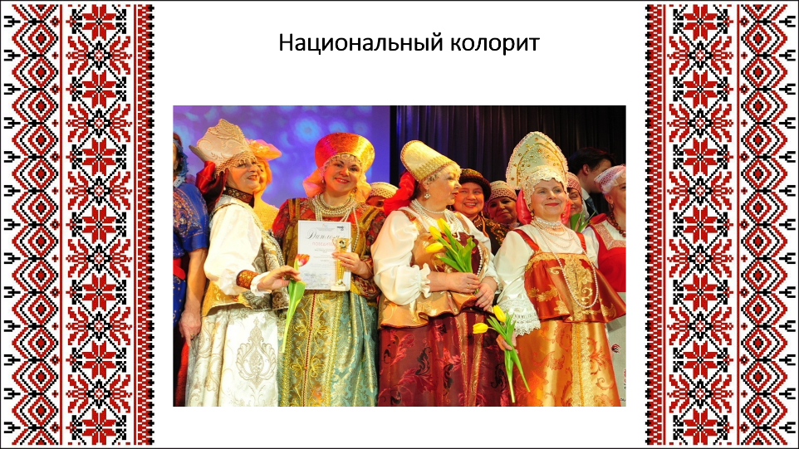  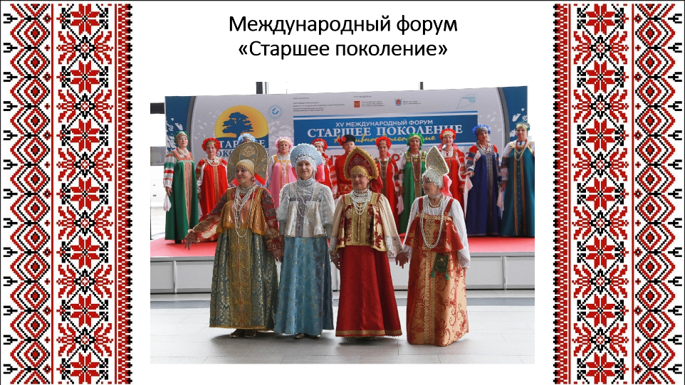  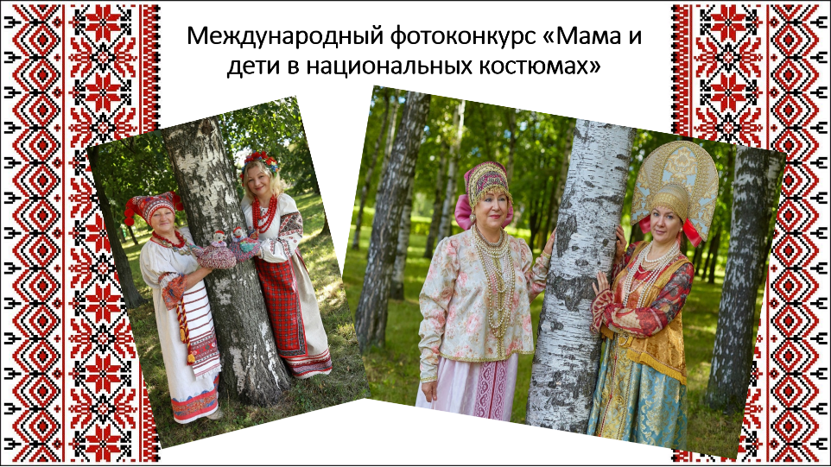  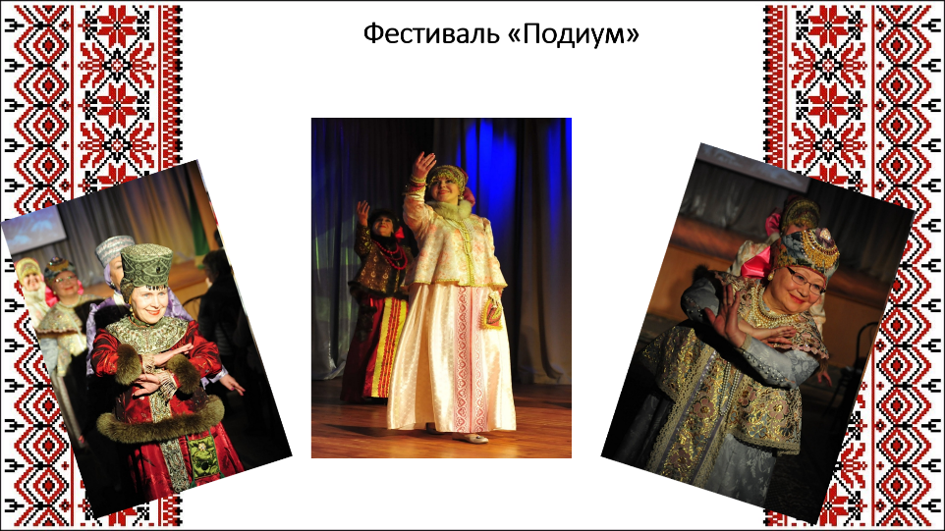  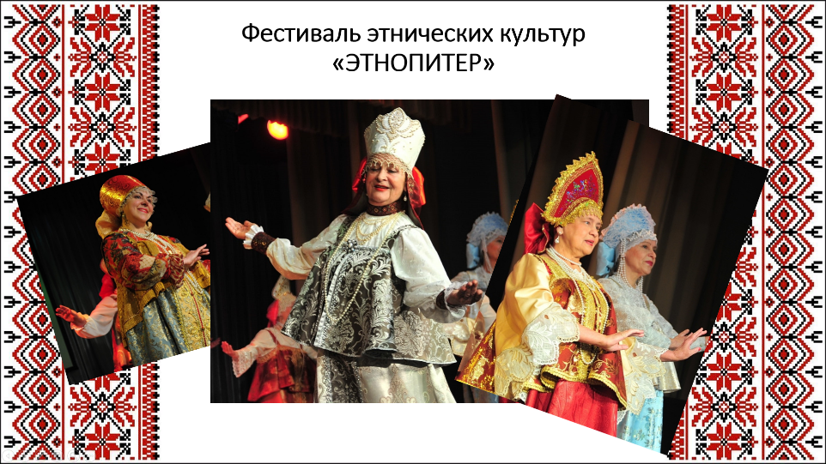  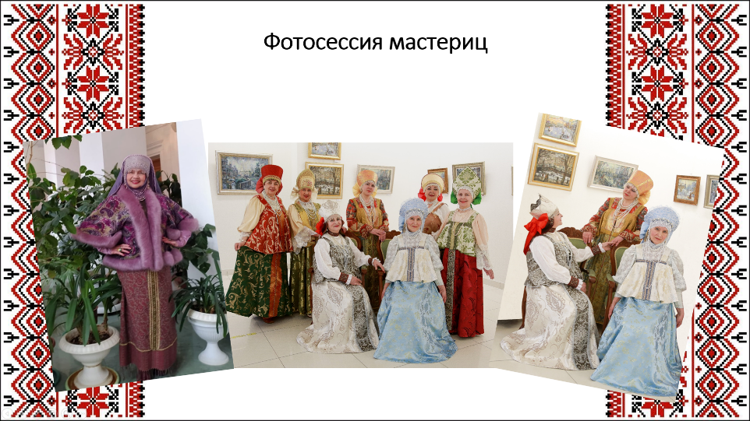  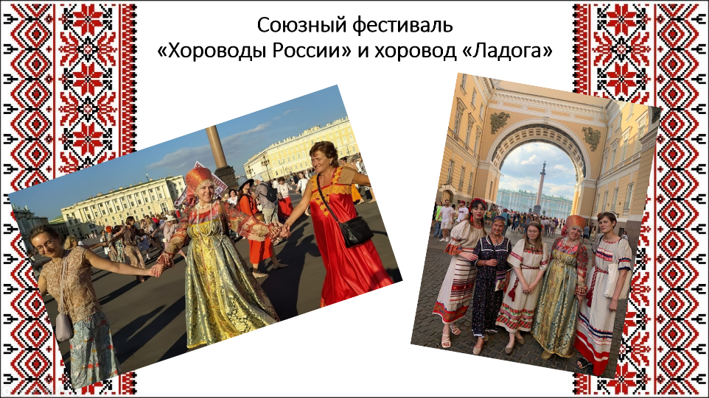
18 | Дополнительные материалы | Группа Вконтакте «Социально-досуговое отделение Московского района»  - Этно - коллектив «Наследие» социально - досугового отделения выступил во втором туре многожанрового конкурса искусств «Приморская звезда» с номером «Русская сказка».  https://vk.com/dosuglensoveta?w=wall-195911897_1768  - В социально-досуговом отделении была организована выставка изделий прикладного творчества, посвященная Дню Народного единства «Народ един своим творчеством».  https://vk.com/dosuglensoveta?w=wall-195911897_1748  - В рамках Международного фотоконкурса «Мама и дети в национальных костюмах» посетители социально - досугового отделения были отмечены дипломами участника конкурса.  https://vk.com/dosuglensoveta?w=wall-195911897_1722  - На площадке Всероссийского общества слепых, Фрунзе 15, посетители социально-досугового отделения провели праздничный концерт, посвященный Дню пожилого человека «Осенний букет поздравлений».  https://vk.com/dosuglensoveta?w=wall-195911897_1705  - Благотворительное мероприятие «Золотая осень» для жителей социального дома.  https://vk.com/dosuglensoveta?w=wall-195911897_1669  - Приглашаем всех, кто любит народную игрушку, присоединиться к нам!  https://vk.com/dosuglensoveta?w=wall-195911897_1664  - Приглашаем всех, кому интересно, изготовить Славянский оберег!  https://vk.com/dosuglensoveta?w=wall-195911897_1655  - Готовимся к международному онлайн конкурсу работ декоративно-прикладного искусства «В лучших традициях».  https://vk.com/dosuglensoveta?w=wall-195911897_1605  - Участие в Союзном фестивале Хороводы России и в хороводе «Ладога».  https://vk.com/dosuglensoveta?w=wall-195911897_1604  - Этно-куклы, обереги есть в культуре каждого народа. Славянские образы - птицы, корова, конь - очень важные символы, несущие защиту, стабильность и благополучие.  https://vk.com/dosuglensoveta?w=wall-195911897_1587  - Народные пляски, хороводы, игры, увлекательная концертная программа, мастер- классы - все привлекает на праздник большое количество любителей русских народных традиций!  https://vk.com/dosuglensoveta?w=wall-195911897_1569  - В социально-досуговом отделении состоялся мастер-класс, посвященный Дню Семьи, Любви и Верности.  https://vk.com/dosuglensoveta?w=wall-195911897_1536  - «Встреча мастериц» по вязанию  https://vk.com/dosuglensoveta?w=wall-195911897_1526  - В дождливую погоду работа с ярким бисером всегда поднимает настроение.  https://vk.com/dosuglensoveta?w=wall-195911897_1500  - Выставка, посвящённая Пасхе!  https://vk.com/dosuglensoveta?w=wall-195911897_1334  - Мастер класс «Пасхальный декор».  https://vk.com/dosuglensoveta?w=wall-195911897_1317  - К вербному воскресенью мы изготовили куколку - оберег, которая несет в дом радость и благодать.  https://vk.com/dosuglensoveta?w=wall-195911897_1303  - Праздничный концерт, посвященный Году культурного наследия народов России «Русская культура на все времена». В мероприятии приняли участие творческие фольклорные коллективы нашего отделения и гости праздника- ансамбль народной казачьей песни «Станица»  https://vk.com/dosuglensoveta?w=wall-195911897_1298  - В рамках проекта «Национальный колорит» прошла этно-встреча любителей русской культуры, на которой обсуждался вариант создания личного, авторского костюма.  https://vk.com/dosuglensoveta?w=wall-195911897_1284  - Мастер- класс «Сорока-белобока».  https://vk.com/dosuglensoveta?w=wall-195911897_1271  - В рамках проекта «Национальный колорит» прошел мастер-класс «Русский народный костюм средней полосы России».  https://vk.com/dosuglensoveta?w=wall-195911897_1264  - Этно-коллектив «Наследие» принял участие в ежегодном Фестивале Подиумов, который проходил в Доме культуры «Рыбацкий». Это был настоящий праздник моды, стиля, красоты.  https://vk.com/dosuglensoveta?w=wall-195911897_1245  - Посетители проекта «Национальный колорит» посетили выставку «Время традиции».  https://vk.com/dosuglensoveta?w=wall-195911897_1242  - Фотоотчет с фестиваля «Развеселый блин».  https://vk.com/dosuglensoveta?w=wall-195911897_1231  - Этно-коллектив «Наследие» познакомил участников фестиваля «Развеселый блин» с русским народным костюмом и порадовал своим выступлением!  https://vk.com/dosuglensoveta?w=wall-195911897_1230  - Фестиваль «Танцевальный калейдоскоп».  https://vk.com/dosuglensoveta?w=wall-195911897_1216  - Картины из природных материалов, круп, специй, флористика, декупаж - прекрасный оформительский вариант для любого помещения.  https://vk.com/dosuglensoveta?w=wall-195911897_1204
19 | Отзывы | 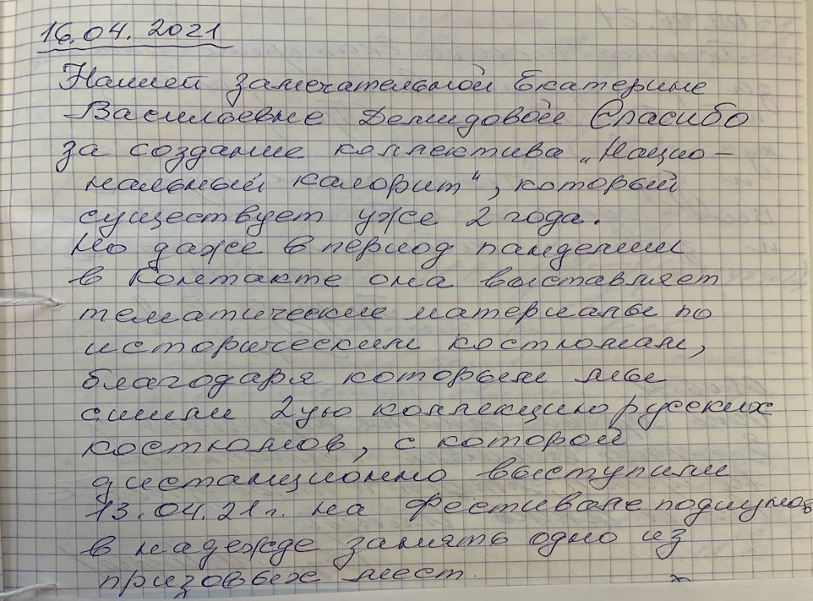  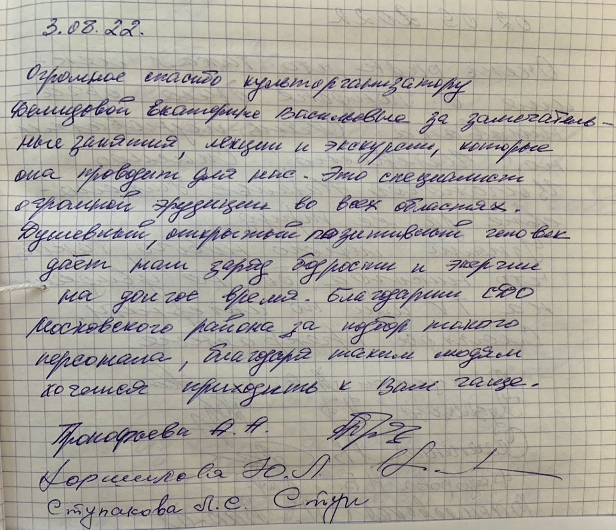  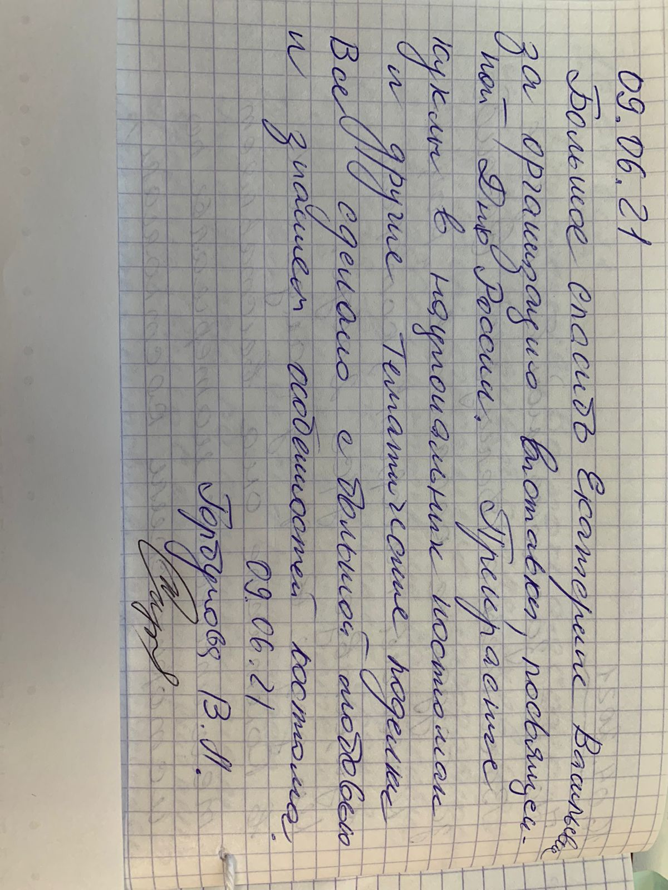  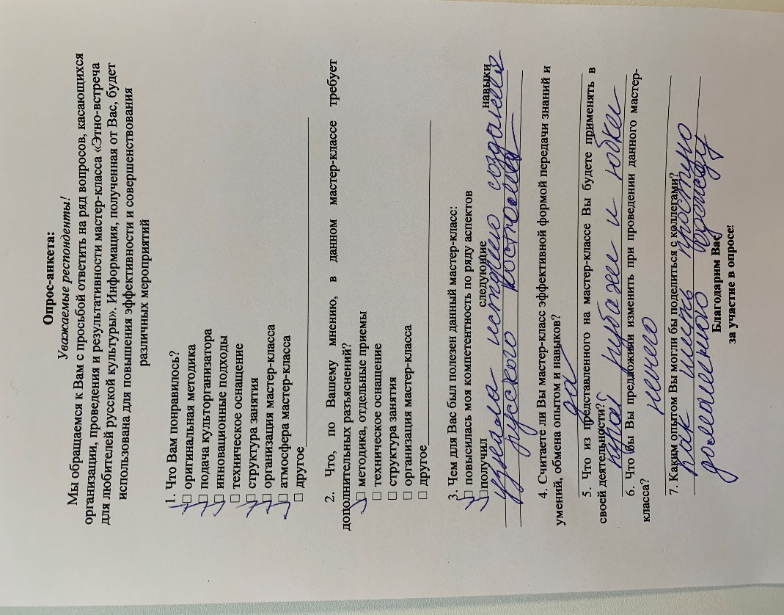  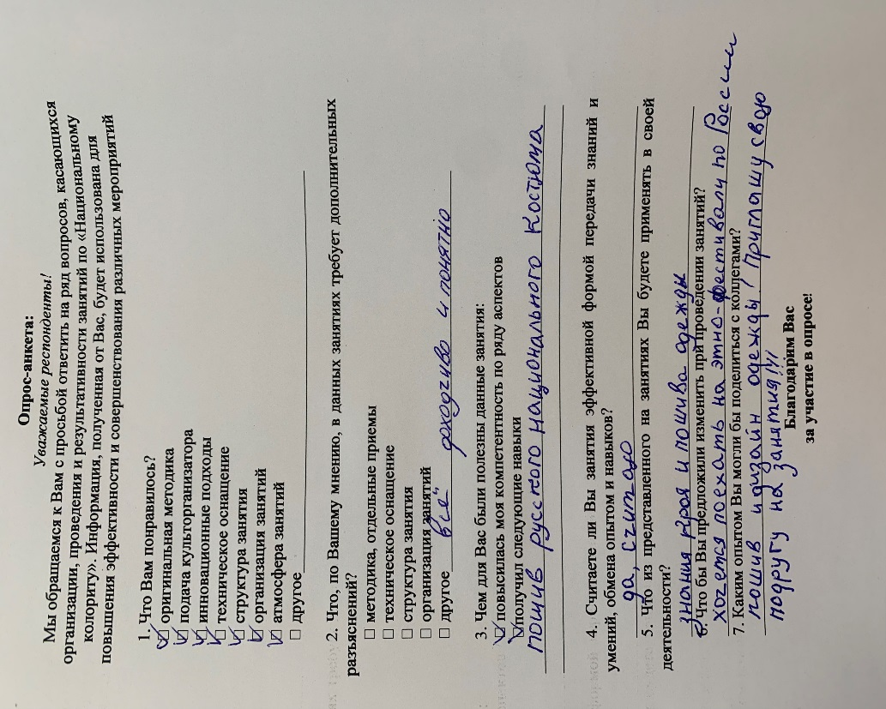  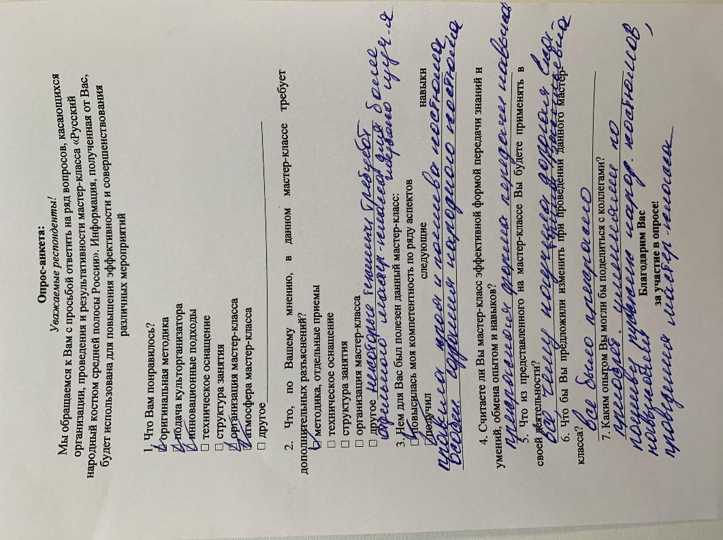
Фотоматериалы
